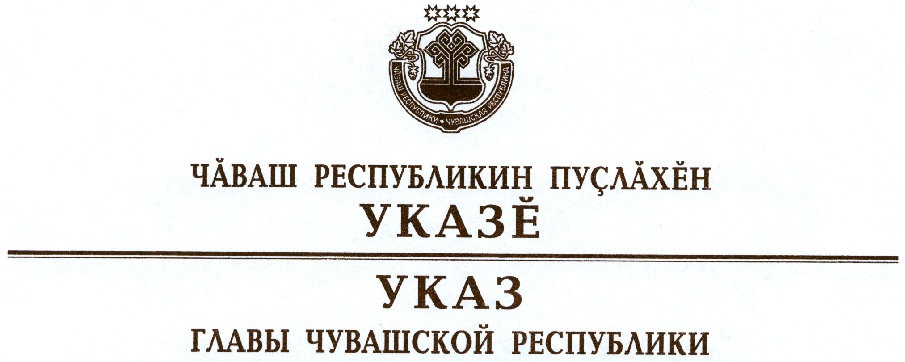

О награждении государственными наградами
Чувашской Республики

За заслуги в укреплении законности и правопорядка наградить

ПОЧЕТНОЙ ГРАМОТОЙ ЧУВАШСКОЙ РЕСПУБЛИКИ
подполковника полиции Халилова Марселя Халимулловича – заместителя начальника отдела по борьбе с преступлениями в сфере налогообложения управления экономической безопасности и противодействия коррупции Министерства внутренних дел по Чувашской Республике.

За заслуги в области здравоохранения и многолетнюю добросовестную работу присвоить почетные звания:

«ЗАСЛУЖЕННЫЙ ВРАЧ ЧУВАШСКОЙ РЕСПУБЛИКИ»
Алексеевой Алине Владимировне – врачу-психотерапевту психотерапевтического кабинета диспансерного отделения г. Чебоксары бюджетного учреждения Чувашской Республики «Республиканская психиатрическая больница»
Соловьеву Валерию Александровичу – врачу-нейрохирургу травматолого-ортопедического отделения № 3 федерального государственного бюджетного учреждения «Федеральный центр травматологии, ортопедии и эндопротезирования» Министерства здравоохранения Российской Федерации (г. Чебоксары),

«ЗАСЛУЖЕННЫЙ РАБОТНИК ЗДРАВООХРАНЕНИЯ
ЧУВАШСКОЙ РЕСПУБЛИКИ»
Бондаревой Татьяне Гурьяновне – медицинской сестре по физиотерапии физиотерапевтического отделения бюджетного учреждения Чувашской Республики «Республиканская детская клиническая больница».

За заслуги в области культуры и многолетнюю плодотворную работу присвоить почетное звание

«ЗАСЛУЖЕННЫЙ РАБОТНИК КУЛЬТУРЫ
ЧУВАШСКОЙ РЕСПУБЛИКИ»
Киреевой Наталии Викторовне – артисту оркестра высшей категории бюджетного учреждения Чувашской Республики «Чувашская государственная академическая симфоническая капелла»
Удаловой Ирине Витальевне – директору бюджетного учреждения культуры Чебоксарского района Чувашской Республики «Музей «Бичурин и современность»
Яруткину Сергею Игорьевичу – преподавателю хореографии муниципального бюджетного общеобразовательного учреждения «Средняя общеобразовательная школа № 61» города Чебоксары, балетмейстеру народного ансамбля бального танца «Дуэт» муниципального бюджетного учреждения культуры «Дворец культуры «Салют», г. Чебоксары.

За заслуги в педагогической и воспитательной деятельности и многолетнюю добросовестную работу присвоить почетное звание

«ЗАСЛУЖЕННЫЙ РАБОТНИК ОБРАЗОВАНИЯ
ЧУВАШСКОЙ РЕСПУБЛИКИ»
Димитриеву Вячеславу Николаевичу – директору муниципального бюджетного общеобразовательного учреждения «Янышская основная общеобразовательная школа» Чебоксарского района.

За заслуги в сфере обслуживания населения и многолетний добросовестный труд присвоить почетное звание

«ЗАСЛУЖЕННЫЙ РАБОТНИК СФЕРЫ ОБСЛУЖИВАНИЯ
НАСЕЛЕНИЯ ЧУВАШСКОЙ РЕСПУБЛИКИ»
Корякиной Елене Павловне – директору общества с ограниченной ответственностью «Торговля и питание», г. Чебоксары.

За заслуги в области строительства и многолетний добросовестный труд присвоить почетное звание

«ЗАСЛУЖЕННЫЙ СТРОИТЕЛЬ ЧУВАШСКОЙ РЕСПУБЛИКИ»
Ивановой Светлане Степановне – штукатуру-маляру закрытого акционерного общества «Межхозяйственная строительная организация «Вурнарская»
Яковлевой Вере Викторовне – начальнику производственного отдела общества с ограниченной ответственностью «Строительное управление-28», г. Чебоксары.

Глава
Чувашской Республики – М.Игнатьев

г. Чебоксары
3 ноября 2014 года
№ 151

